Laboratorio 18

Sesión # 18 Visualizaciones en Power BI más usadas y personalizadas
Título del Laboratorio: aplicación y uso de la herramienta de Power BI para hacer visualizaciones en Power BI más usadas y personalizadas
Duración: 2 horas

Objetivos del Laboratorio:
- Afianzar los conocimientos y manejo básico en Power BI para realizar las visualizaciones con ejercicios prácticos planteados.

Materiales Necesarios:
  - Computador con acceso a internet.
  - Colocarlo en el repositorio de Github
  - Ampliar el conocimiento con el curso de datos en AWS y Cisco.
  - Power BI descargarlo

Estructura del Laboratorio:
Parte 1
En la primera parte se aplicarán los temas vistos en la sesión como es visualizaciones en Power BI más usadas y personalizadas en los datos, se deberá realizar el paso a paso con las respectivas capturas de pantalla, esta aplicación es de acuerdo con los escenarios planteados.
Realización de la unidad del curso de AWS o Cisco y anexar captura de pantalla del avance.

Ejercicio de práctica 1.
Realizar el paso a paso con cada visualización, personalizar los gráficos, deberás realizar las respectivas capturas de pantalla, conclusión, guardar el archivo.
  - Escenario: En el sector Educativo se aborda una serie de visualizaciones en Power BI que permiten analizar datos educativos desde distintas perspectivas.

Estas visualizaciones incluyen gráficos de barras, gráficos de líneas, gráficos de dispersión, gráficos circulares y mapas. Cada visualización está diseñada para proporcionar una visión clara y detallada de áreas clave como el desempeño estudiantil, la evolución de las matrículas, la relación entre asistencia y calificaciones, la distribución de estudiantes por categorías y la ubicación geográfica de los estudiantes en una ciudad.

Se requiere lo siguiente:
    - Comparación del Desempeño Estudiantil por Materia: Ayudar a identificar áreas de mejora en el rendimiento académico de los estudiantes mediante el análisis de las calificaciones promedio por asignatura.

    - Evolución de Matrículas Anuales: Proporcionar una visión clara de las tendencias en las matrículas anuales de una universidad para entender cómo ha cambiado la población estudiantil en los últimos años.
    - Relación entre Asistencia y Desempeño: Evaluar cómo la asistencia a clases afecta el rendimiento académico, determinando si una mayor asistencia conduce a mejores calificaciones.
    - Distribución de Calificaciones por Categoría: Mostrar la proporción de estudiantes en distintos rangos de calificación, lo que permite a la administración universitaria entender mejor el rendimiento general de los estudiantes.
    - Distribución Geográfica de Estudiantes: Ayudar a visualizar la distribución geográfica de sus estudiantes en distintas localidades de Bogotá, permitiendo mejorar la planificación logística y las rutas de transporte.

Se aplicará los siguientes gráficos:
      - Gráfico de Barras – Comparación de Desempeño Estudiantil por Materia
Se requiere analizar el desempeño promedio de los estudiantes en varias materias para identificar áreas de mejora. Las materias evaluadas incluyen Matemáticas, Ciencias, Historia, entre otras.
Propósito: Facilitar la identificación de materias en las que los estudiantes tienen un bajo rendimiento para ajustar estrategias educativas.
Data: calificaciones_por_materia.

Gráfico de Líneas – Evolución de Matrículas Anuales:
Se requiere analizar el número de estudiantes matriculados en los últimos cinco años, con el objetivo de identificar tendencias de crecimiento o disminución en la inscripción.
Propósito: Ayudar en la planificación de recursos y estrategias de admisión.
Data: matriculas_por_año.

Gráfico de Dispersión – Relación entre Asistencia y Desempeño:
Se busca entender la relación entre la asistencia a clases y el rendimiento académico de los estudiantes. Se quiere identificar si la asistencia regular tiene un impacto significativo en las calificaciones.
Propósito: Evaluar si la asistencia a clases influye en el rendimiento académico y si se deben implementar políticas de asistencia más estrictas.
Data: asistencia_vs_desempeno.

Gráfico Circular – Distribución de Calificaciones por Categoría:
Se requiere analizar la distribución de calificaciones entre los estudiantes, clasificando las notas en categorías (A, B, C, D, F). Esto ayudará a entender el nivel general de rendimiento académico en la institución.
Propósito: Visualizar la proporción de estudiantes en cada rango de calificación y tomar decisiones sobre políticas educativas o programas de apoyo.
Data: distribucion_calificaciones.

Mapa – Distribución de Estudiantes por Localidades:
Se requiere analizar la distribución de sus estudiantes en las distintas localidades de Bogotá para mejorar la logística de transporte y la planificación de rutas.
Propósito: Optimizar la distribución de recursos y mejorar la eficiencia del transporte.
Data: estudiantes_por_localidad.

Paso a paso
Cargue y verificación de archivos

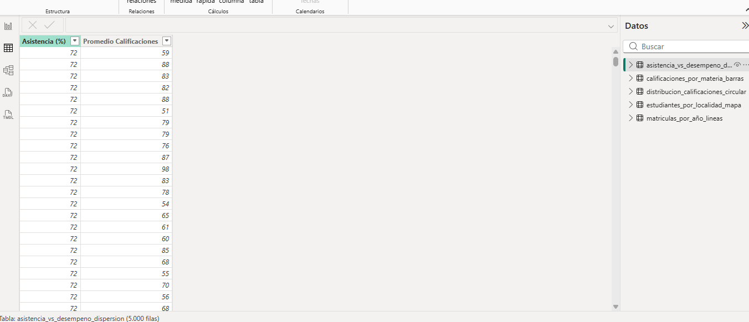
Empezamos a realizar el primer grafico de barras que representa la calificación por materias

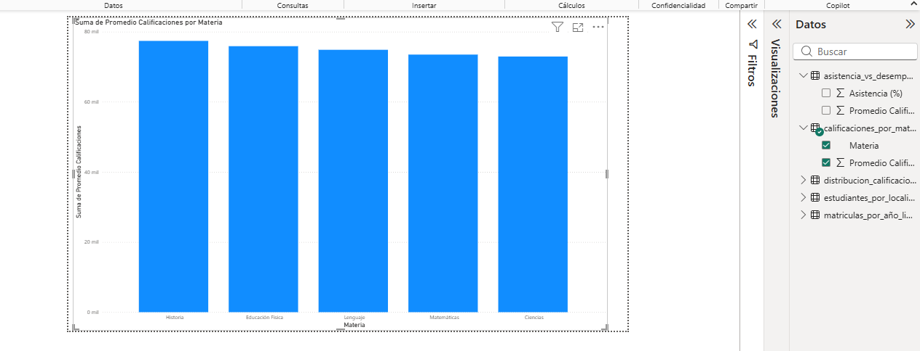
Aplicamos la segmentación por materia

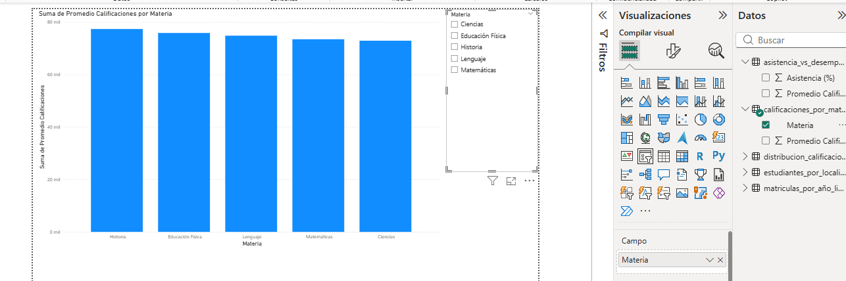
Jugamos un poco con los colores y la personalización, colocamos el título “Calificación por Materias”

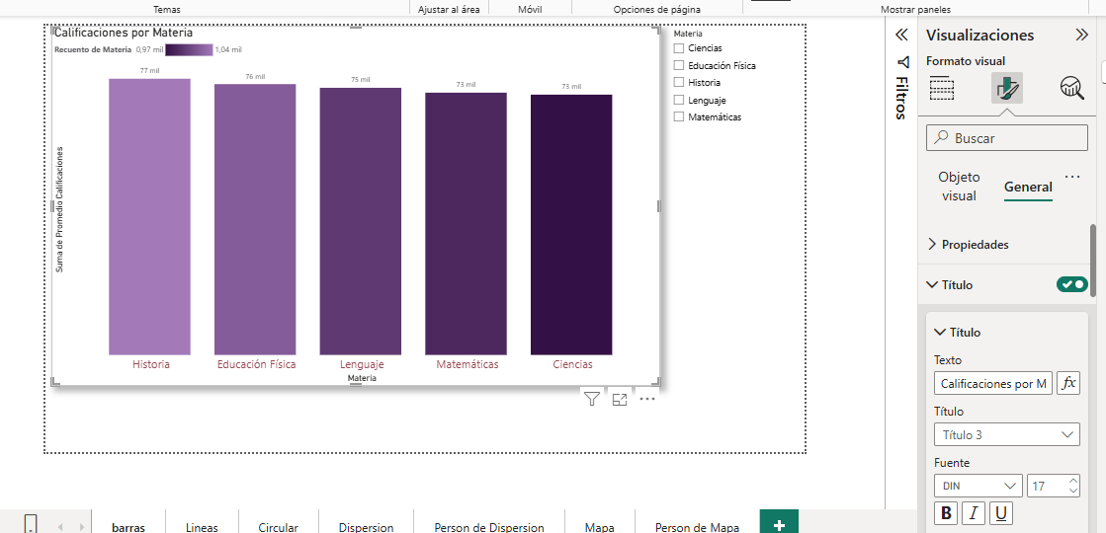
Ahora realizamos el grafico de líneas que representa la Matricula por año
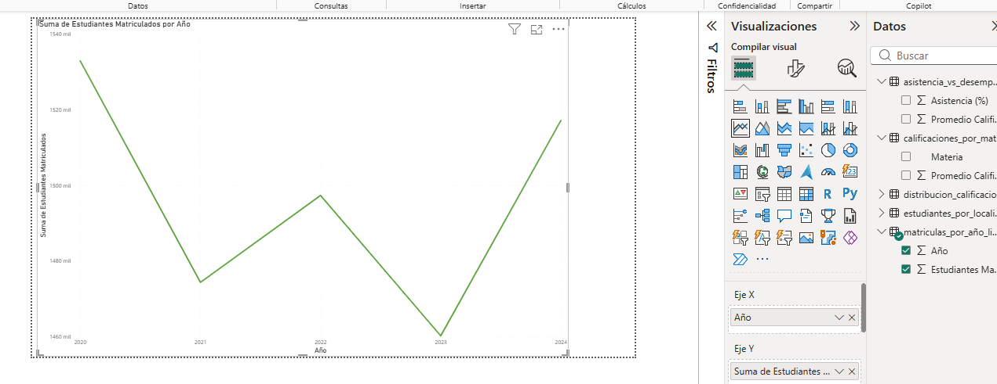
Y colocamos la segmentación por año y verificamos que funcione. También modificamos el color de la línea
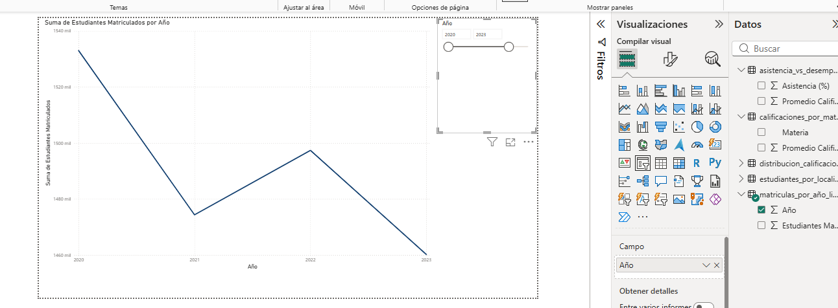
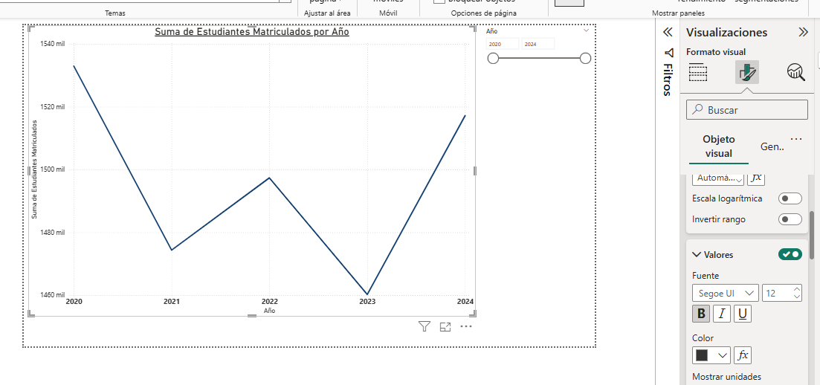

Pasamos a realizar el desempeño vs asistencia, realizamos una gráfica de dispersión
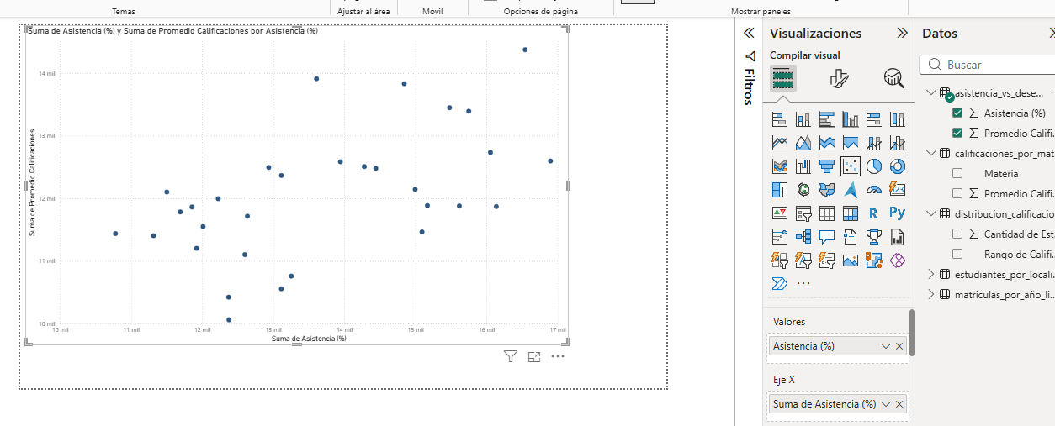
Luego agregamos la segmentación por asistencias
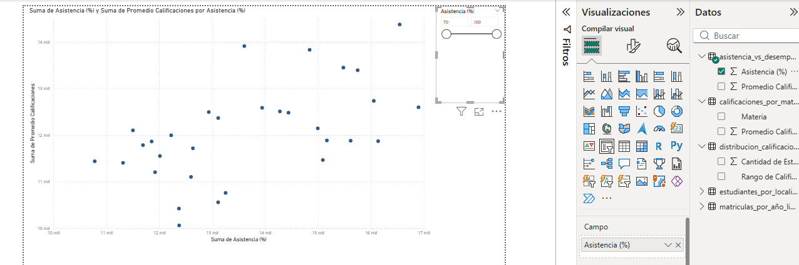
Realizamos la personalización de colores y títulos
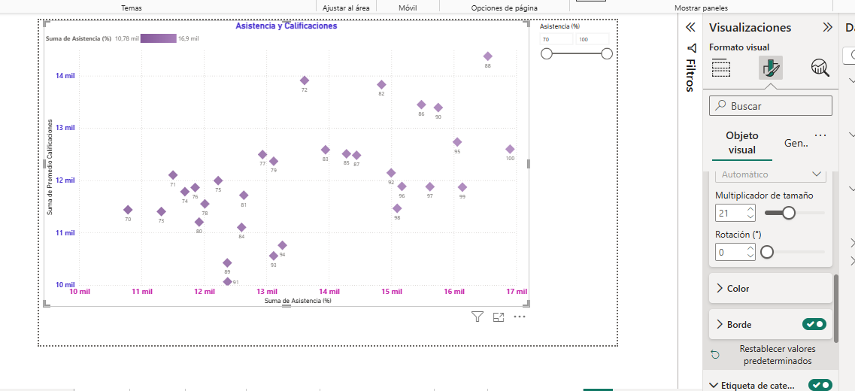
Pasamos a realizar el diagrama circular de la distribución de calificaciones

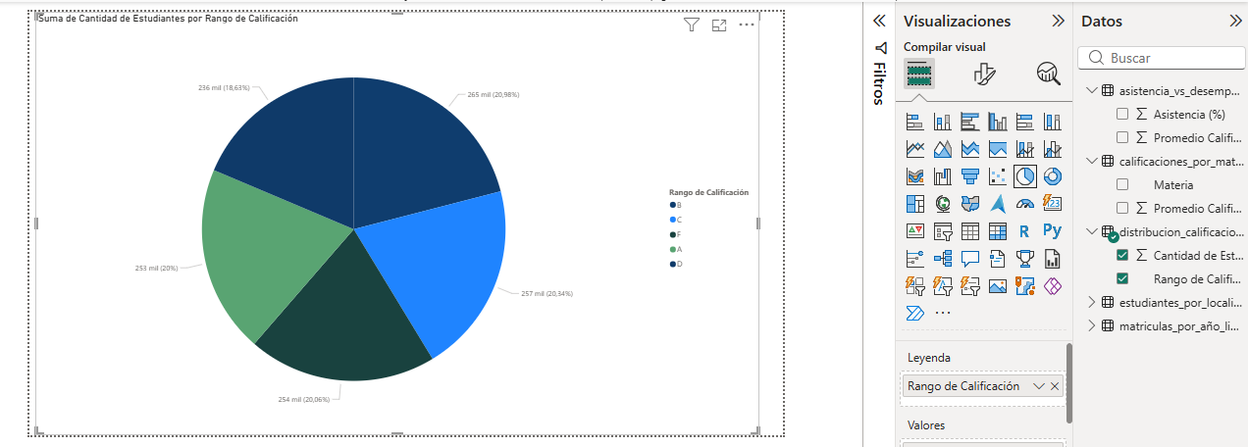

Realizamos la segmentación por cantidad de estudiantes

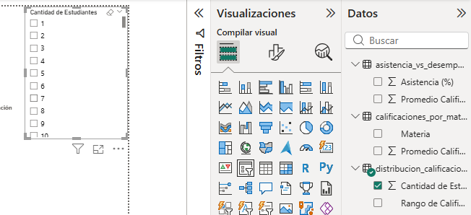
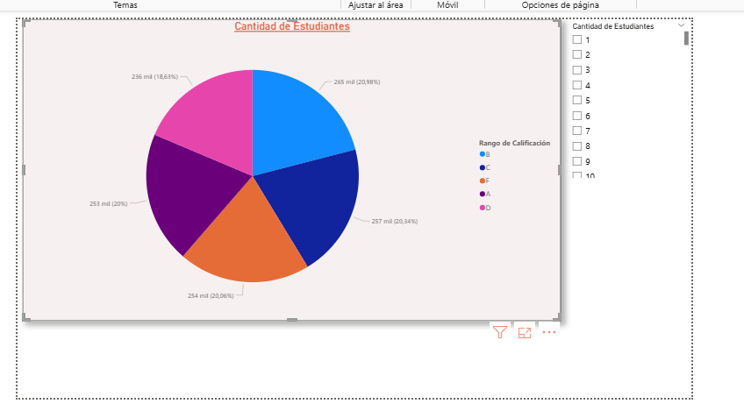
Ahora realizamos el mapa de estudiantes por localidad
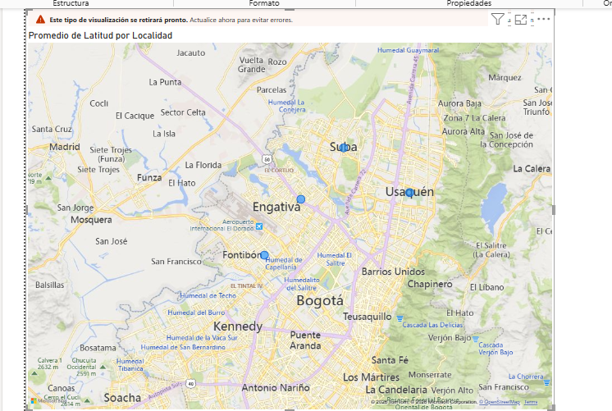
Ajustamos latitud, suma y numero decimal
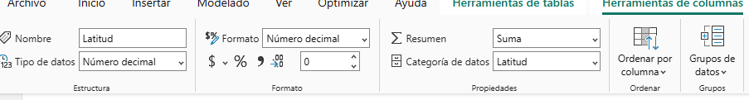
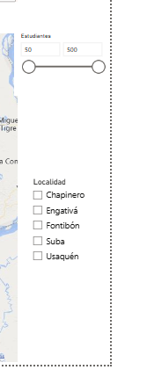
Y colocamos dos segmentaciones
Una por localidad y otra por estudiantes

  - Escenario: en el sector de Retail se aborda un conjunto de visualizaciones diseñadas para analizar distintos aspectos clave de una cadena de tiendas minoristas.

Cada visualización está orientada a proporcionar información relevante para la toma de decisiones estratégicas dentro del sector Retail, desde el análisis de ventas por tienda hasta la visualización geográfica de las ventas en distintas ciudades.
Estas visualizaciones permitirán a los gerentes y analistas identificar oportunidades, detectar patrones y planificar acciones para maximizar los ingresos y optimizar las operaciones.

Se requiere lo siguiente:
    - Analizar las ventas totales por tienda: Identificar las tiendas con mejor y peor desempeño en términos de ingresos para tomar decisiones estratégicas sobre la operación de cada sucursal.
    - Evaluar la evolución de ventas mensuales: Comprender las tendencias de ventas a lo largo de un periodo de 12 meses para detectar patrones estacionales o variaciones significativas en los ingresos.
    - Explorar la relación entre descuentos y ventas: Determinar si los descuentos aplicados impulsan el volumen de ventas y, de ser así, en qué magnitud, para ajustar las estrategias promocionales.
    - Visualizar la proporción de ventas por categoría de producto: Analizar qué categorías de productos generan más ventas para tomar decisiones sobre inventarios y promociones dirigidas.

    - Distribuir geográficamente las ventas por ciudad: Mapear las ventas por tienda y ciudad para identificar regiones con mayor potencial de expansión y ajustar la estrategia de ventas según la ubicación geográfica.

Se aplicará los siguientes gráficos:
      - Gráfico de Barras – Ventas por Tienda
Una cadena de tiendas minoristas desea analizar las ventas totales de cada una de sus tiendas para identificar cuáles están generando mayores ingresos. Esto ayudará a la dirección a enfocar los esfuerzos en aquellas tiendas que necesitan mejorar su rendimiento o a reconocer y replicar estrategias exitosas en otras sucursales.
Propósito: Identificar tiendas con altos y bajos ingresos y ajustar las estrategias comerciales según el rendimiento de cada una.
Data: ventas_por_tienda_retail.csv
Una vez configurado realizar la personalización del gráfico.

Gráfico de Líneas – Evolución de Ventas Mensuales
La empresa desea visualizar cómo han evolucionado las ventas en los últimos 12 meses, para identificar patrones estacionales, picos en ventas o periodos de menor actividad. Este análisis permitirá planificar mejor las promociones, gestionar inventarios y recursos.
Propósito: Identificar patrones o estacionalidades en las ventas mensuales que ayuden a mejorar la planificación de las campañas de marketing y la gestión de inventarios.
Data: evolucion_ventas_mensuales.csv.
Una vez configurado realizar la personalización del gráfico.

Gráfico de Dispersión – Relación entre Descuentos y Ventas
La cadena minorista quiere analizar la relación entre los descuentos aplicados y las ventas para determinar si las ofertas y descuentos están generando un mayor volumen de ventas. Este análisis permitirá optimizar las promociones y ajustar las políticas de descuentos.
Propósito: Determinar si los descuentos tienen un impacto directo en el aumento de las ventas y ajustar las estrategias promocionales en consecuencia.
Data: descuentos_vs_ventas.csv
Una vez configurado realizar la personalización del gráfico.

Gráfico Circular – Distribución de Ventas por Categoría de Producto
La empresa quiere analizar la proporción de ventas que proviene de diferentes categorías de productos (Electrónica, Ropa, Hogar, etc.). Este análisis ayuda a identificar qué productos tienen mayor demanda y cuáles requieren un esfuerzo adicional para mejorar las ventas.
Propósito: Visualizar qué categorías de productos están contribuyendo más a las ventas generales y decidir sobre promociones específicas o cambios en el inventario según la demanda de los productos.
Data: ventas_por_categoria_producto.csv
Una vez configurado realizar la personalización del gráfico.

Mapa – Distribución de Ventas por Tienda y Ciudad
La cadena minorista quiere ver la distribución de ventas por ciudad para analizar qué ciudades están generando más ingresos y planificar la expansión hacia nuevas áreas. Este análisis geográfico ayuda a visualizar en qué ciudades las ventas son más altas y qué tiendas requieren mayor apoyo.
Propósito: Identificar las ciudades con mayor y menor rendimiento de ventas, lo que permite planificar expansiones o ajustar estrategias regionales.
Data: ventas_por_ciudad.csv
Una vez configurado realizar la personalización del gráfico.

Paso a paso
Realizamos el cargue de los archivos
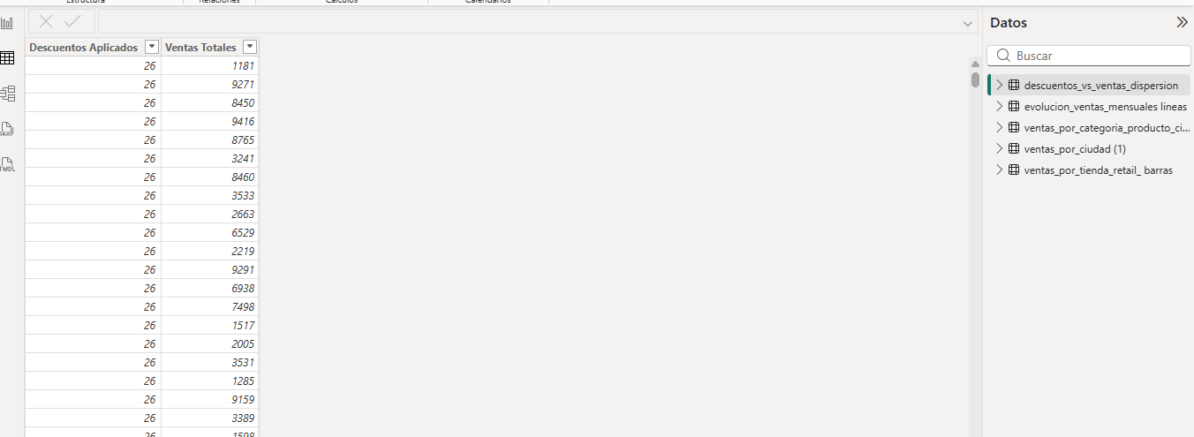
Agregamos un grafico de barras que represente las ventas por tiendas y luego personalizamos los colores y las letras
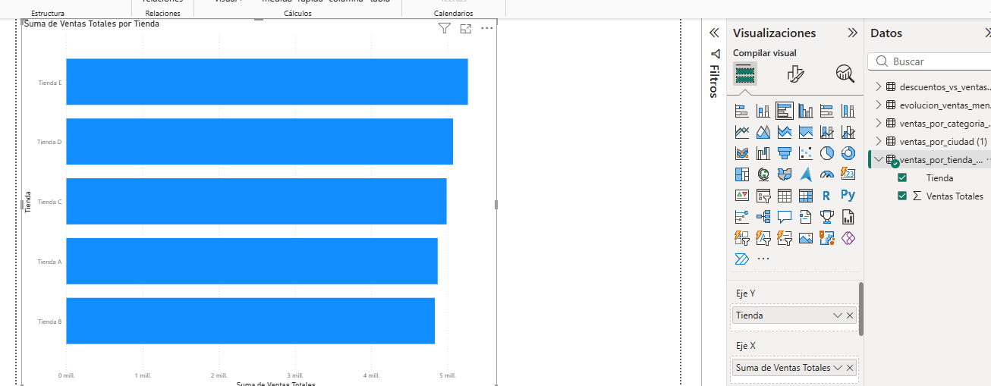
También agregamos la segmentación por tiendas
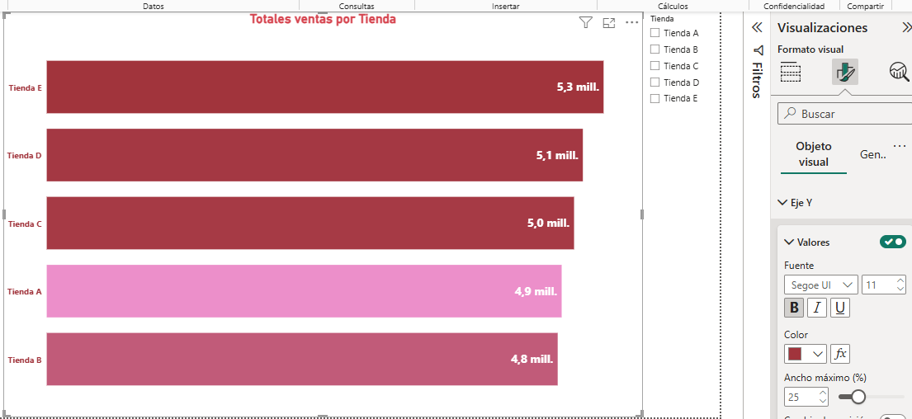
Y verificamos que la segmentación funcione
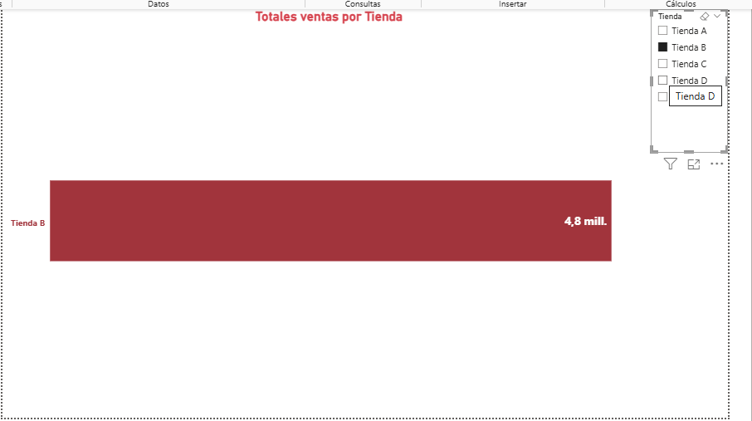
Ahora agregamos un gráfico de líneas para la evolución de ventas mensuales
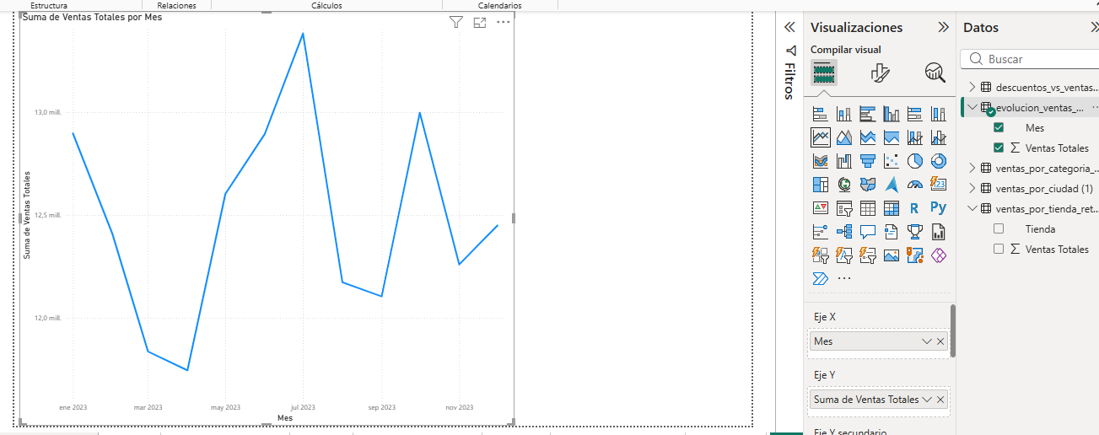
Luego personalizamos el grafico y agregamos una segmentación por mes
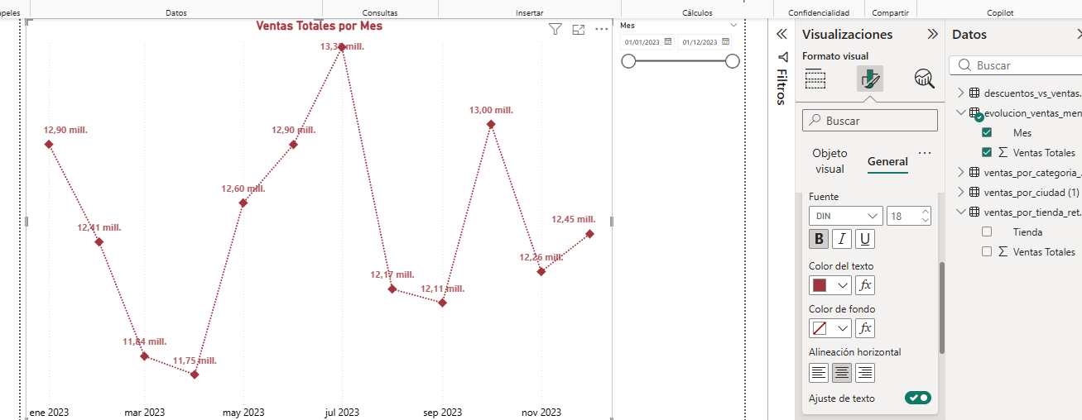
Verificamos que la segmentación funcione
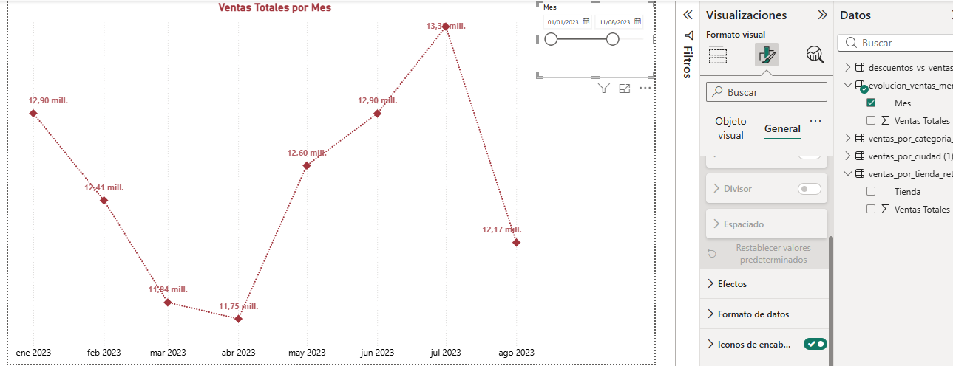

Ahora realizamos un grafico circular por ventas por categoría
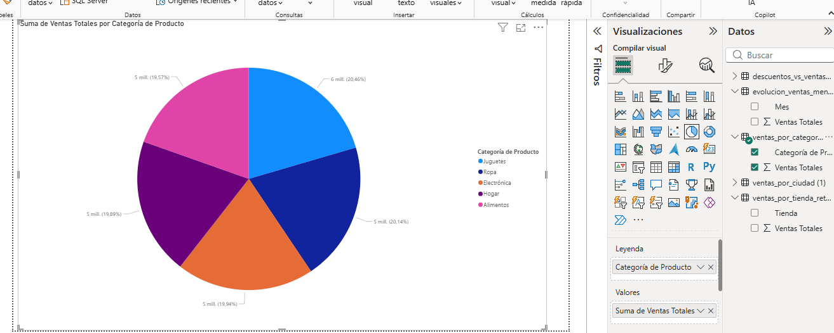
Personalizamos y agregamos una segmentación por categorías de productos
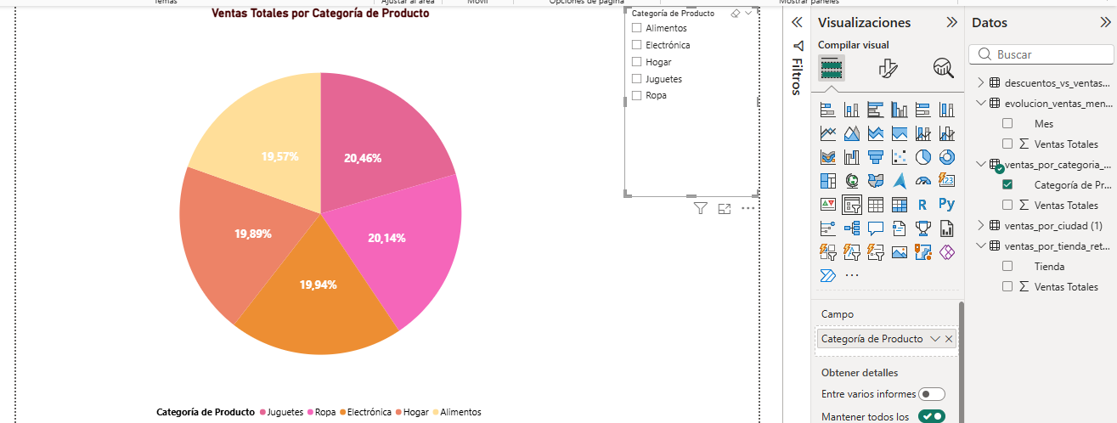

Ahora realizamos el grafico de dispersión
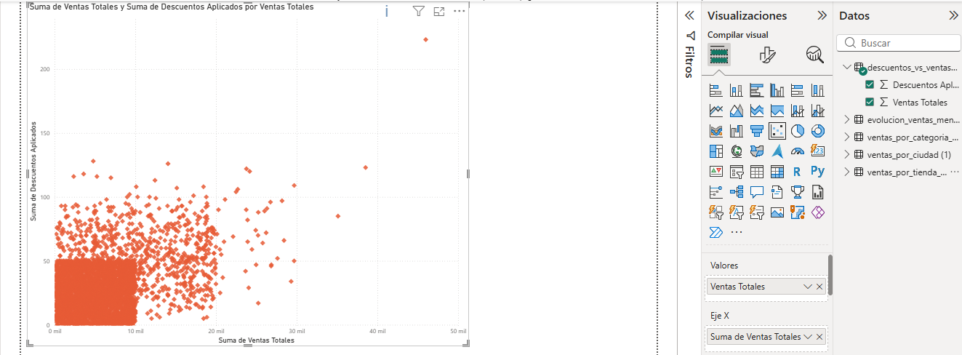
Personalizamos y agregamos la segmentación por Descuento aplicados
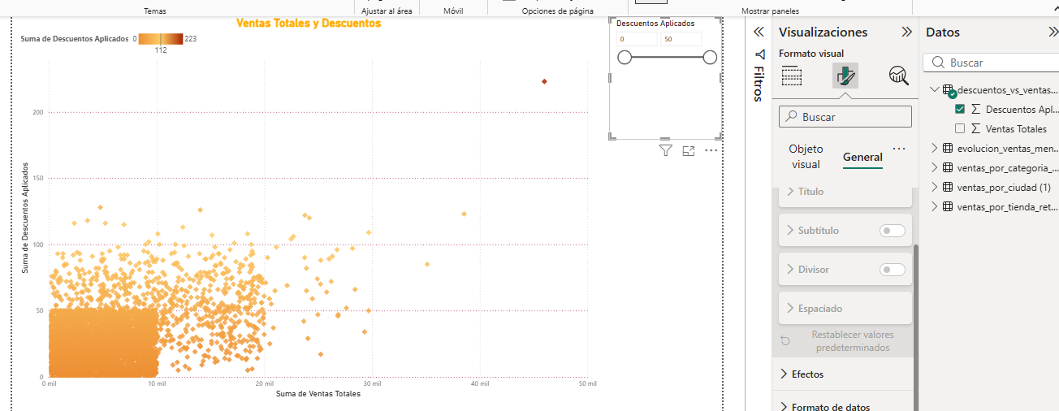

Y verificamos que funcione
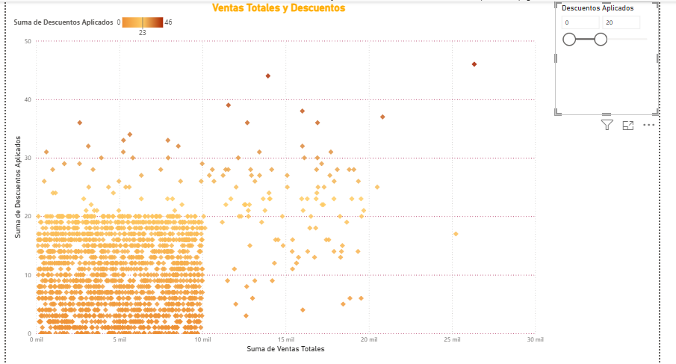

Finalmente realizamos el mapa de ventas por ciudad
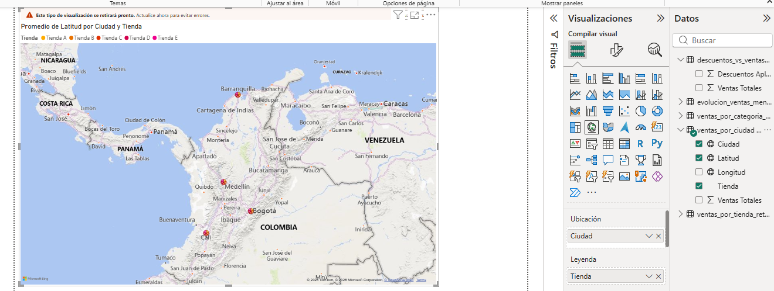
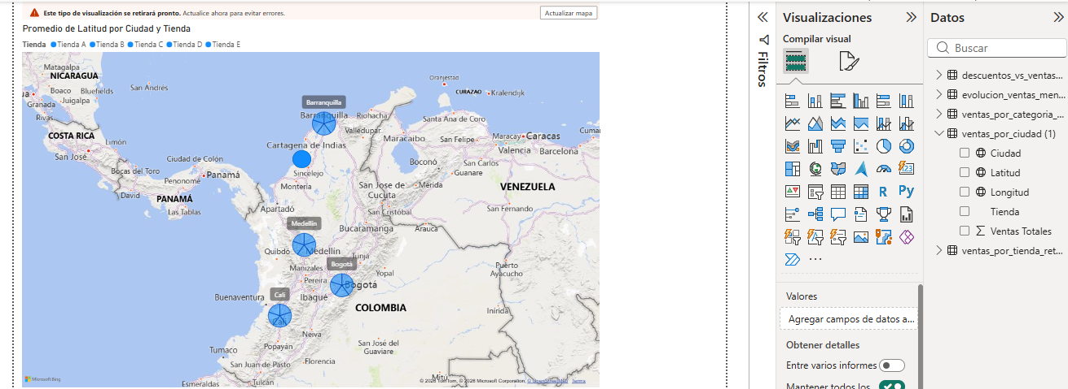
Y aplicamos la segmentación por tiendas
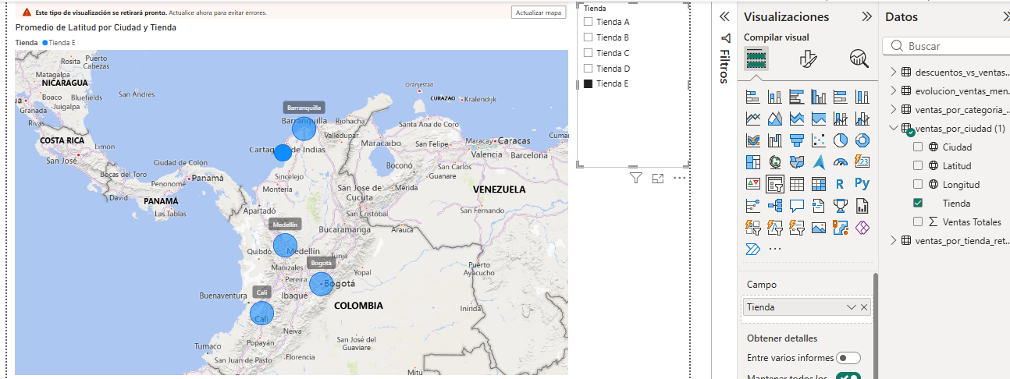

Conclusiones

Parte 2

- Ejercicio de práctica 2.
Una vez realizado el proceso de todas las visualizaciones y personalizaciones se deberán guardar los archivos en el repositorio, deberás anexar la captura de pantalla con el nombre del archivo.

Imagen del repositorio
